课题：直线与椭圆的位置关系
一、知识回顾
1、直线与椭圆的位置关系分析
直线与椭圆的位置关系，可通过讨论椭圆方程与直线方程组成的方程组的实数解的个数来确定；通常消去方程组中变量y(或x),得到关于x（或y）的一元二次方程，考察此一元二次方程的判别式，得到：
>0直线与椭圆相交
=0直线与椭圆相切
<0直线与椭圆相离
2、弦长公式的推导
|AB|=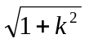|x₁-x₂|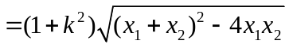
特别的，当AB过焦点时
焦点弦长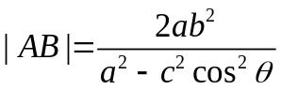（其中为AB的倾斜角）
3、切线方程的求法
一般结论：设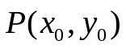在二次曲线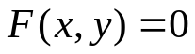上，则过点的切线方程为将二次曲线中含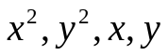分别换成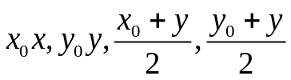即可求得。
椭圆还有如下的光学性质：从椭圆的一个焦点出发经过椭圆反射后会通过另一个焦点（证明）

二、例题选讲
类型一：弦长问题
例1、设直线l过点P(-1,0),倾斜角为60⁰,求l在椭圆x²+2y²=4上截得的弦长。

例2、已知直线y=x+m被椭圆4x²+y²=1截得的弦长为2/5，
求m的值。

类型二：切线问题
例3、求椭圆2x²+3y²=6的切线方程，使得它与直线x+y-5=0平行。

例4、直线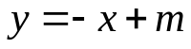与曲线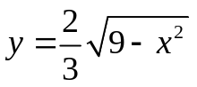有两个不同的交点，求实数m的取值范围。

练习一下：
1、已知椭圆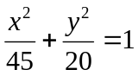的焦点分别为F₁,F₂,过中心O做直线与椭圆交于A,B两点，若要使三角形ABF₂的面积为20，求直线的方程。

2、已知中心在原点，对称轴在坐标轴上的椭圆与直线L:x+y=1交于A,B两点，C是AB的中点，若|AB|=2，O为坐标原点，OC的斜率为/2，求椭圆的方程。

3、设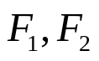是椭圆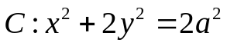的左右焦点，若圆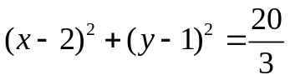的一条直径AB正好是椭圆的一条弦，
（1）求直线AB的方程以及椭圆的方程；
（2）过F₁的直线与椭圆相交于MN两点，求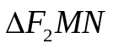面积的最大值。

类型三：范围问题
例5、椭圆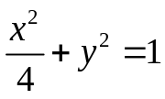的左右两焦点为F₁,F₂,P为椭圆上一个动点，若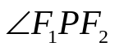为钝角，求P点横坐标的取值范围。

例6、过点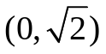且斜率为k的直线 l与椭圆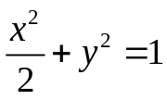有两个不同的交点P，Q，
- 求k的取值范围；
- 设椭圆与x、y轴正半轴分别交于A、B两点，有没有这样的直线使得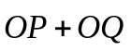与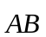共线？

例7．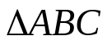的周长为,16，其中 BC=6，
（1）建立适当的平面直角坐标系，求顶点A的轨迹曲线的方程；
（2）过（0,8）点的直线与曲线相交于不同的两点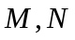，且在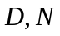之间，设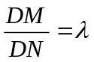，求的取值范围.

类型四：定点、定值、最值问题
例8、已知椭圆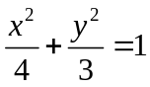，直线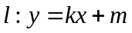与椭圆相交于两点（不是左右顶点），且以为直径的圆过椭圆的右顶点，求证：直线过定点，并求出该定点的坐标。

例9.已知椭圆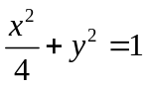的左顶点为，不过点的直线与椭圆交于不同的两点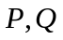，当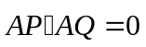时，求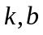的关系，并证明直线过定点。

